2020年安徽省科普微视频大赛作品推荐汇总表
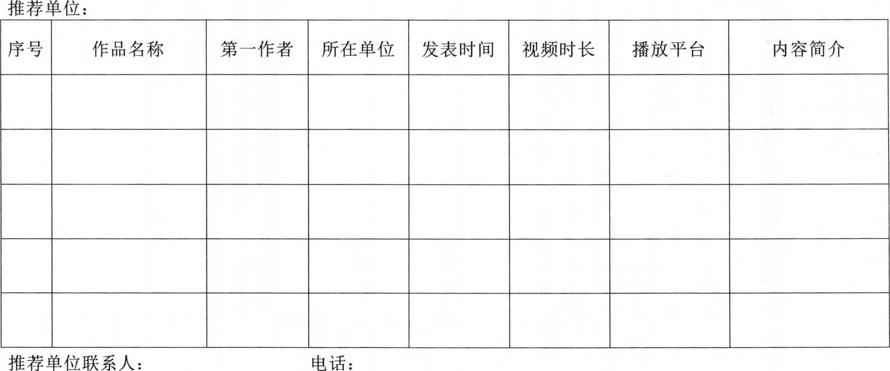
地址：（请填写单位地址便于邮寄证书

